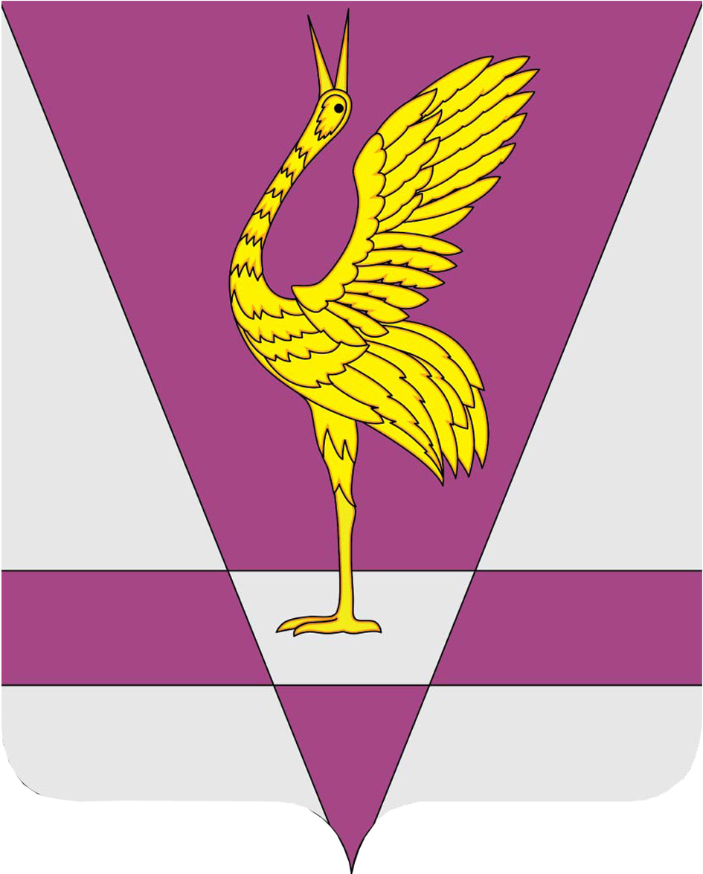
УЖУРСКИЙ РАЙОННЫЙ СОВЕТ
ДЕПУТАТОВ

РЕШЕНИЕ

24.12.2018 | г. Ужур | 32-244р
О награждении Почетной грамотой
Ужурского районного Совета депутатов

В соответствии с решением № 28-299р от 24.11.2008 «О Почетной грамоте и Благодарственном письме Ужурского районного Совета депутатов», Ужурский районный Совет депутатов РЕШИЛ:

1. Наградить Почетной грамотой Ужурского районного Совета депутатов коллектив структурного подразделения краевого государственного бюджетного учреждения «МФЦ» г.Ужур за вклад в развитие и повышение социального потенциала района, улучшения качества предоставления государственных услуг, а также за добросовестную и качественную работу при взаимодействии с органами местного самоуправления Ужурского района.
2. Настоящее решение вступает в силу в день подписания.

Председатель Ужурского
районного Совета депутатов С.С. Семехин

